

รายงานผลการปฏิบัติราชการ
(Government Performance Report)
ประจำเดือน ตุลาคม พ.ศ. 256๗
สถานีตำรวจภูธรสำโรงเหนือ

- งานสืบสวน
-รายงานผลการปฏิบัติ/ผลจับกุม/พฤติการณ์
รายงานผลการปฏิบัติ/ผลจับกุม/พฤติการณ์ | ภาพประกอบ
วันที่ 1 ต.ค.66 จับกุมผู้ต้องหา พร้อมของกลาง ระเบิดปิงปอง จำนวน 3 ลูก โดยแจ้งข้อกล่าวหาว่า “มีวัตถุระเบิด(ระเบิดปิงปอง)ไว้ในครอบครองโดยไม่ได้รับอนุญาต” สถานที่จับกุม ตลาดธรรมโรจน์พินิจ ถ.สุขุมวิท ต.สำโรงเหนือ อ.เมือง จ. สมุทรปราการ | 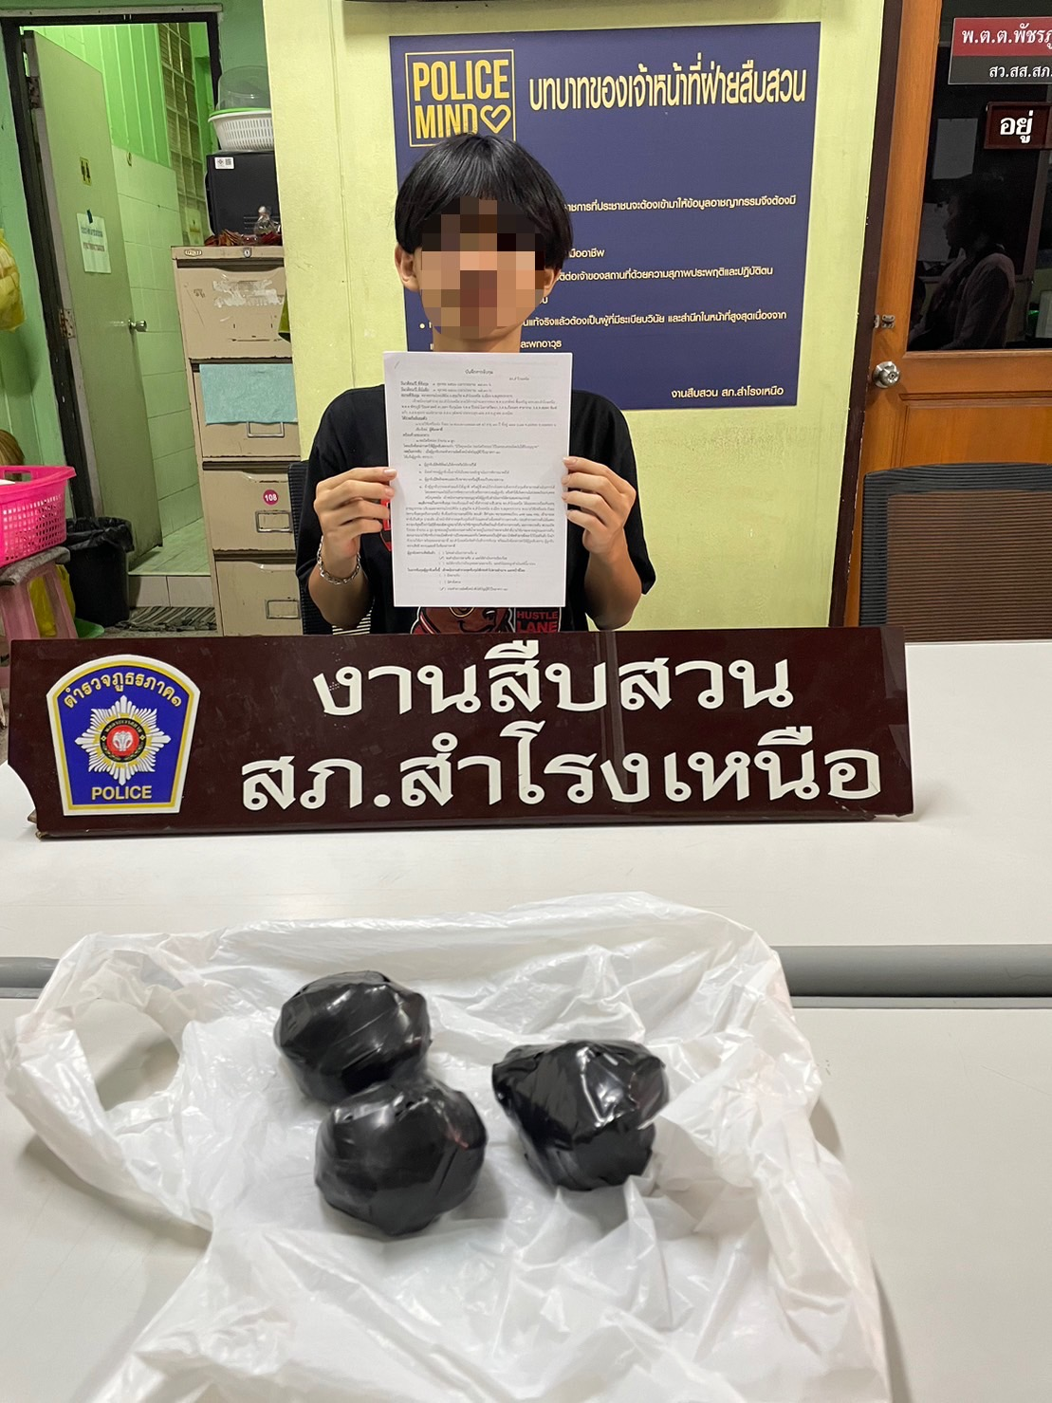
วันที่ 1 ต.ค.66 จับกุมผู้ต้องหา พร้อมของกลาง มีปลายแหลมขนาดความยาวรวมด้ามจับ 49 ซม. จำนวน 1 เล่ม โดยแจ้งข้อกล่าวหาว่า “พกพาอาวุธ(มีด)ไปในเมืองหมู่บ้านหรือทางสาธารณะโดยเปิดเผยหรือโดยไม่มีเหตุอันควร” สถานที่จับกุม ตลาดธรรมโรจน์พินิจ ถ.สุขุมวิท ต.สำโรงเหนือ อ.เมือง จ. สมุทรปราการ | 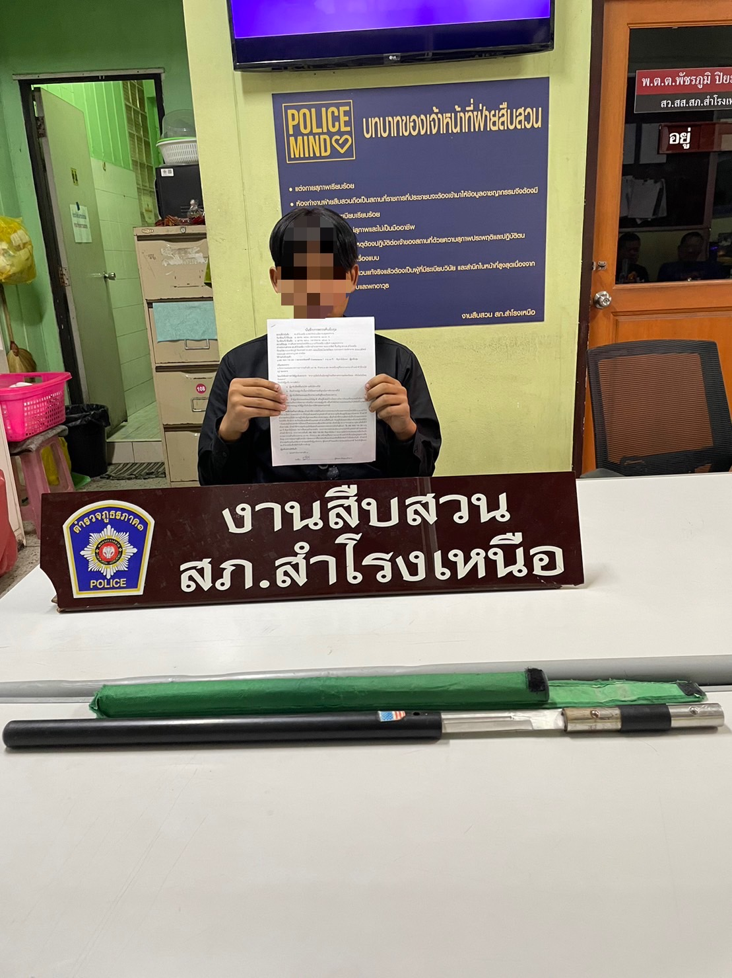
วันที่ 3 ต.ค.66 จับกุม ผู้ต้องหา จับตามหมายจับ ศาลจังหวัด สมุทรปราการ ที่ 741/2566 ลงวันที่ 21 กันยายน 2566 โดยกล่าวหาว่า “ลักทรัพย์ของผู้อื่นบนสถานีรถไฟ” สถานที่จับกุม บริเวณ ม.4 ต.เทพารักษ์ อ.เมือง จ.สมุทรปราการ | 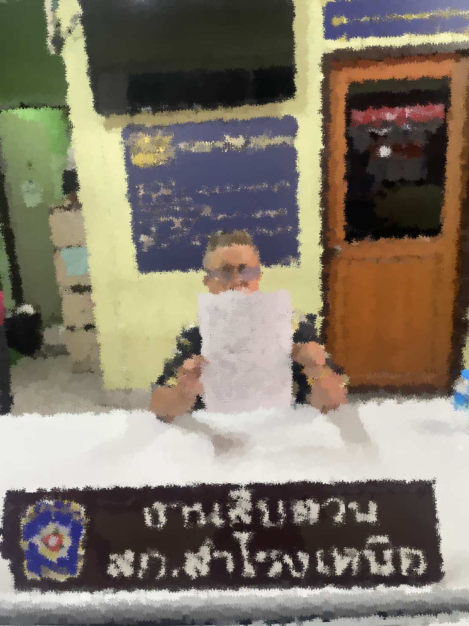
วันที่ 10 ต.ค.66 จับกุม นายสถาพรหรือแม๊กหรือเน่า แสกสม อายุ 34 ปี เลขประจำตัวบัตรประชาชน 1-1014-01845-64-6 ที่อยู่ 86/156(ซ.แบริ่ง 48/6) ม.2 ต.สำโรงเหนือ อ.เมือง จ.สมุทรปราการ พร้อมด้วยของกลาง 1.คีตามีน น้ำหนักรวมถุงบรรจุทั้งสิ้น 2.72 กรัม 2.ยาบ้า จำนวน 2 เม็ด โดยกล่าวหาว่า “มีวัตถุออกฤทธิ์ต่อจิตประสาทประเภท 2(คีตามีน)ไว้ในครอบครองโดยผิดกฎหมาย , มียาเสพติดให้โทษประเภท 1(ยาบ้า)ไว้ในครอบครองโดยผิดกฎหมาย และเสพยาเสพติดให้โทษประเภท 1 (เมทแอเพตามีน)โดยไม่ได้รับอนุญาต” สถานที่จับกุม ชั้น 2 ภายในบ้านเลขที่ 86/156(ซ.แบริ่ง 48/6) ม.2 ต.สำโรงเหนือ อ.เมือง จ.สมุทรปราการ | 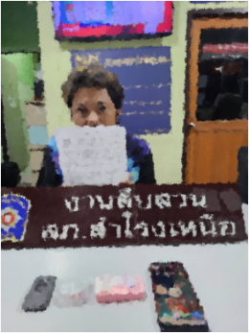

รายงานผลการปฏิบัติ/ผลจับกุม/พฤติการณ์ | ภาพประกอบ
วันที่ 19 ต.ค.66 จับกุม ผู้ ต้องหา ตามหมายจับของศาลจังหวัดสมุทรปราการที่ 849/2566 ลงวันที่ 11 ตุลาคม 2566 ซึ่งต้องหาว่ากระทำความผิดฐาน “ฉ้อโกงประชาชนและโดยทุจริต หรือโดยหลอกลวงนำเข้าสู่ระบบคอมพิวเตอร์ซึ่งข้อมูลคอมพิวเตอร์ที่บิดเบือนหรือปลอมไม่ว่าทั้งหมดหรือบางส่วน หรือข้อมูลคอมพิวเตอร์อันเป็นเท็จ โดยประการที่น่าจะเกิดความเสียหายแก่ประชาชน อันมิใช่การ กระทำความผิดฐานหมิ่นประมาท ตามประมวลกฎหมายอาญา” สถานที่จับกุม บริเวณหน้าร้านประพันธ์น้ำแข็งโม่ ถ.วิฑูรดำริ ต.บ้านบึง อ.บ้านบึง จ.ชลบุรี | 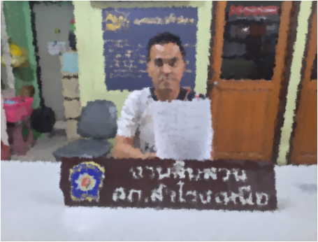
วันที่ 20 ต.ค.66 จับกุม ผู้ต้องหาต่างด้าว 6 ราย สัญชาติ กัมพูชา โดยกล่าวหาว่า “เป็นบุคคลต่างด้าวหลบหนีเข้ามาอยู่ในราชอาณาจักรไทยโดยไม่ได้รับอนุญาต” สถานที่จับกุม ริมถนนภายในซอยสุขุมวิท 72 ต.สำโรงเหนือ อ.เมือง จ.สมุทรปราการ | 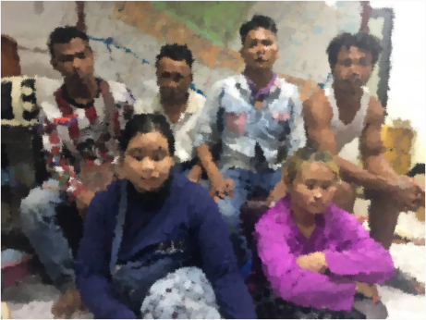
วันที่ 24 ต.ค.66 จับกุม MR.SAI MYING สัญชาติเมียนมาร์ อายุ 43 ปี โดยกล่าวหาว่า “เป็นบุคคลต่างด้าวหลบหนีเข้ามาอยู่ในราชอาณาจักรไทยโดยไม่ได้รับอนุญาต” สถานที่จับกุม บริเวณริมถนนในซอยสุขุมวิท 76 ต.สำโรงเหนือ อ.เมือง จ.สมุทรปราการ | 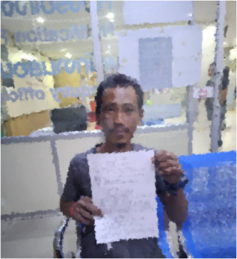
วันที่ 28 ต.ค.66 จับกุม 1. น.ส.ชนนท์ภรณ์ พรมโนภาส อายุ 50 ปี เลขบัตรประจำตัวประชาชน 5-9101-99002-81-1 ที่อยู่ 1 ซ.อ่อนนุช 70/1 แยก 2-2 แขวง ประเวศ เขต ประเวศ กรุงเทพมหานคร โดยกล่าวหาว่า “รับคนต่างด้าวเข้าทำงานโดยไม่มีใบอนุญาตทำงานหรือให้คนต่างด้าวทำงานนอกเหนือจากสิทธิจะทำได้” 2. MISS MEAT MEAT OO สัญชาติเมียนมาร์ อายุ 21 ปี โดยกล่าวหาว่า “เป็นบุคคลต่างด้าวไม่พกพาเอกสารสำคัญติดตัวและเป็นบุคคลต่างด้าวทำงานโดยไม่ได้รับอนุญาต” สถานที่จับกุม บริเวณภายในร้านยำชิลล์ ซ.ศรีสมิตร ม.7 ถ.เทพารักษ์ ต.เทพารักษ์ อ.เมือง จ.สมุทรปราการ | 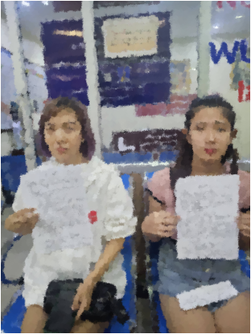

2. งานสอบสวน
แผนงาน/โครงการ/กิจกรรม | ตัวชี้วัด/สาระสำคัญ (แผนงาน/โครงการ/กิจกรรม) | หน่วยรับผิดชอบ |  | ผลการดำเนินการ | ระยะเวลาดำเนินการ
แผนงาน/โครงการ/กิจกรรม | ตัวชี้วัด/สาระสำคัญ (แผนงาน/โครงการ/กิจกรรม) | หลัก | หน่วยปฏิบัติ | ผลการดำเนินการ | ระยะเวลาดำเนินการ
กิจกรรม : การบังคับใช้กฎหมายอำนวยความยุติธรรมและการบริการประชาชน | พนักงานสอบสวนบังคับใช้กฎหมายอำนวยความยุติธรรมและการบริการประชาชน เป็นไปตามมาตรฐาน เพื่อสร้างความเป็นธรรมให้แก่ประชาชน | งานสอบสวน | งานสอบสวน | รับแจ้งความและอำนวยความยุติธรรมทางคดีอาญา เป็นมาตรฐาน  -เร่งรัด สำนวนตามกำหนด  มีการประชาสัมพันธ์การสอบถามความคืบหน้าในคดี | ประจำเดือน ตุลาคม 2567

-การสรุปผลคดี ใรระบบ CRIMES

สรุปสถิติคดีอาญา เดือน ตุลาคม 2566 จากระบบ CRIMES
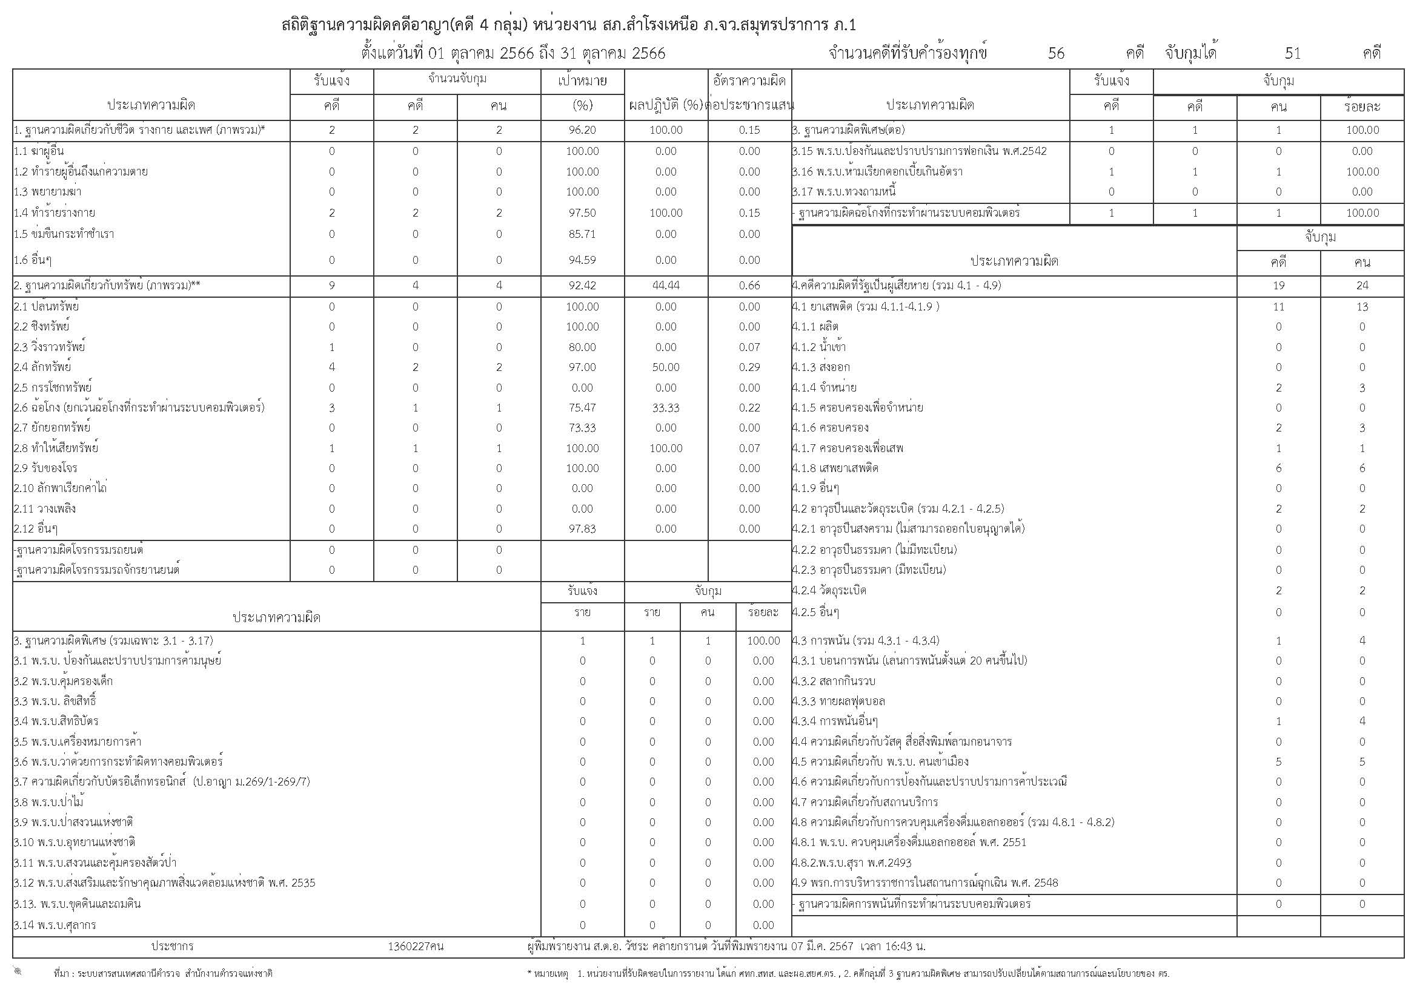

รายงานสรุปคดี

ช่วงวันที่ 1 ตุลุลาคม 2566 ถึง 31 ตุลาคม 2566 พนักงานสอบสวนได้รับสำนวนคดีอาญาไว้ทำการสอบสวน 51 คดี
สภ.สำโรงเหนือ | เกิด / รับแจ้ง | จับ
1. ฐานความผิดเกี่ยวกับชีวิต ร่างกาย และเพศ | 2 | 2
2. ฐานความผิดเกี่ยวกับทรัพย์ | 9 | 4
3. ฐานความผิดพิเศษ | 1 | 1
4. คดีความผิดที่รัฐเป็นผู้เสียหาย | 19 (คดี) | 24 (คน)

17 ต.ค. 2566
เมื่อวันที่ 17 ตุลาคม 2566 พนักงานสอบสวนได้รับแจ้งความร้องทุกข์ มาพบพนักงานสอบสวนแจ้งว่า ได้มีคนร้ายขับรถจักรยานยนต์ยี่ห้อฮอนด้า รุ่นคลิก สีขาวดำ ไม่ทราบหมายเลขทะเบียน มาก่อเหตุงัดตู้หยอดเหรียญเครื่องซักผ้าร้านสะดวกซัก OTTERI เลขที่ 151 ถ.รางรถไฟสายเก่า ต.สำโรงเหนือ อ.เมืองสมุทรปราการ จ.สมุทรปราการ แล้วหลบหนีไป พนักงานสอบสวนจึงได้ส่งลายนิ้วมือแฝงในที่เกิดเหตุ ไปตรวจพิสูจน์ที่ ศพฐ.๑ เพื่อดำเนินการสืบสวนสอบสวนต่อไป

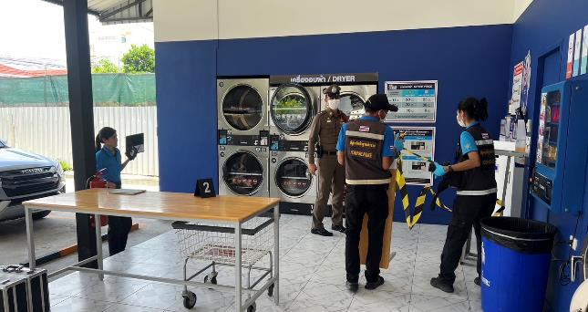

3. งานป้องกันปราบปราบ
แผนงาน/โครงการ/กิจกรรม | ตัวชี้วัด/สาระสำคัญ (แผนงาน/โครงการ/กิจกรรม) | ระยะเวลาดำเนินการ | หน่วยรับผิดชอบ | ผลการดำเนินการ
กิจกรรม : อำนวยความสะดวกและความปลอดภัยในการบำเพ็ญสาฤธารณประโยชน์ | จิตอาสาข้าราชการตำรวจและประชาชนจิตอาสา ร่วมกันทำกิจกรรมบำเพ็ญสาธารณประโยชน์ | ประจำเดือน | งานป้องกันปราบปราม | ร่วมกิจกรรมจิตอาสาเนื่องในโอกาส
3.1 กิจกรรมจิตอาสา จำนวน 2 ครั้ง
โครงการจิตอาสาแจกอาหาร ประชาชน ผู้สูงอายุ ผู้ป่วย คนยากจน ชุมชนลิขิต1 ต.สำโรงเหนือ
อ.เมืองสมุทรปราการ วันที่ ๑๘ ตุลาคม ๒๕๖๖
สภ.สำโรงเหนือ
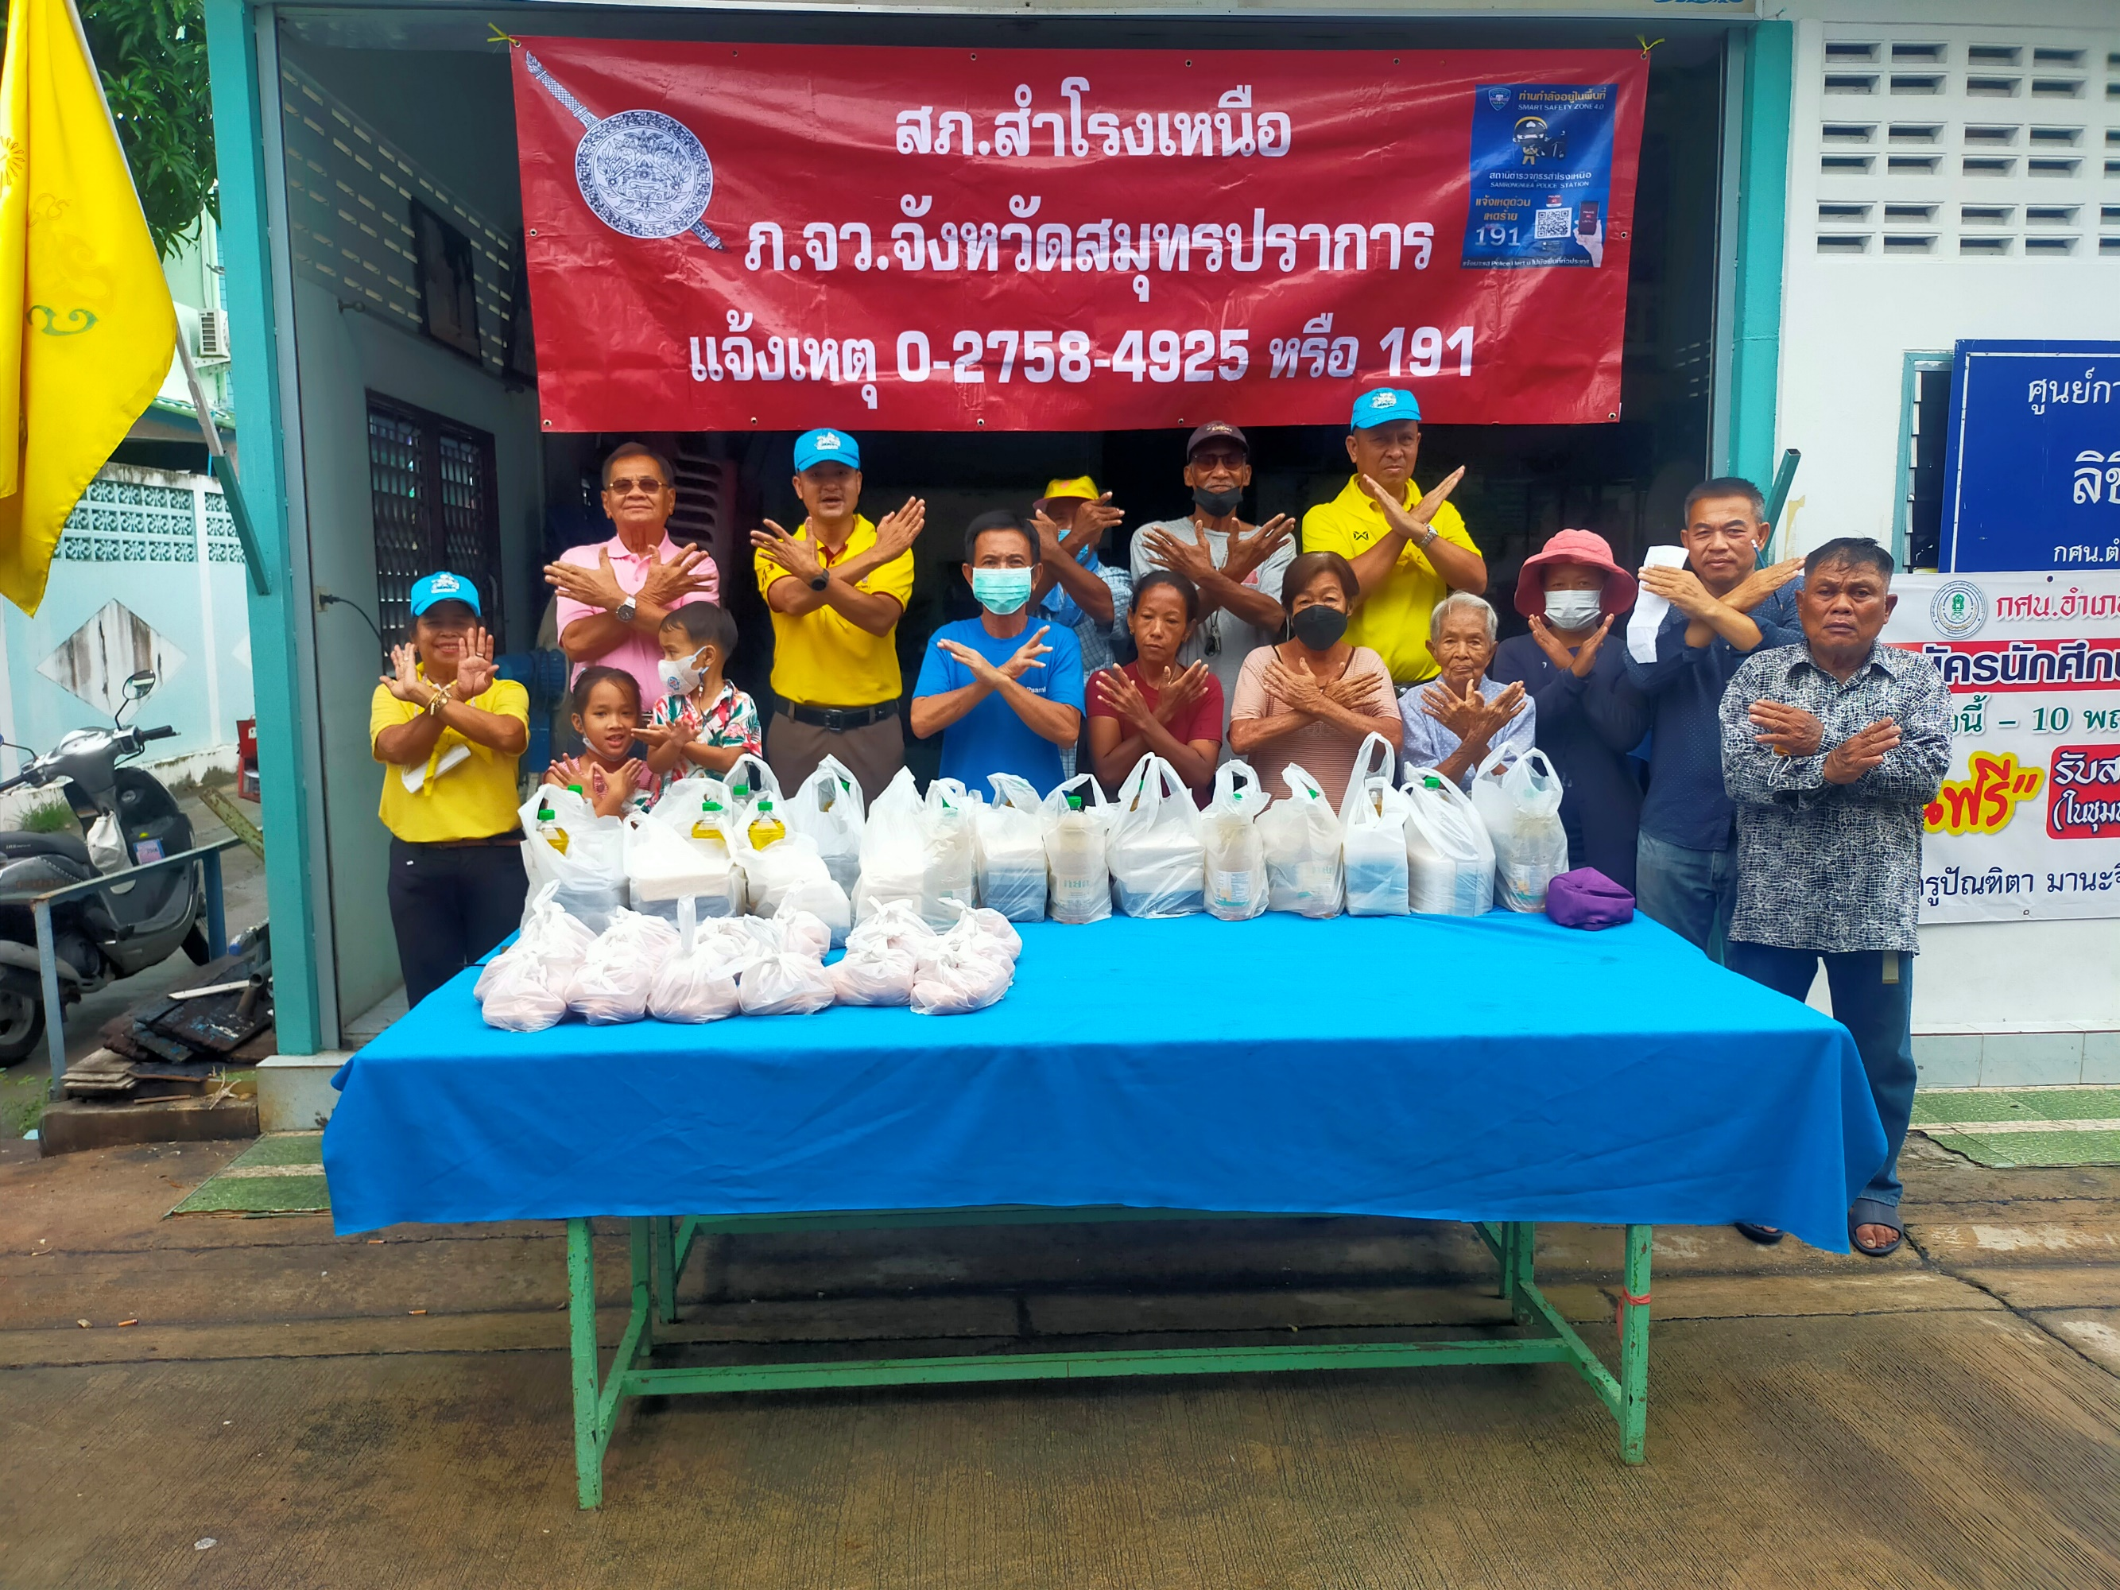

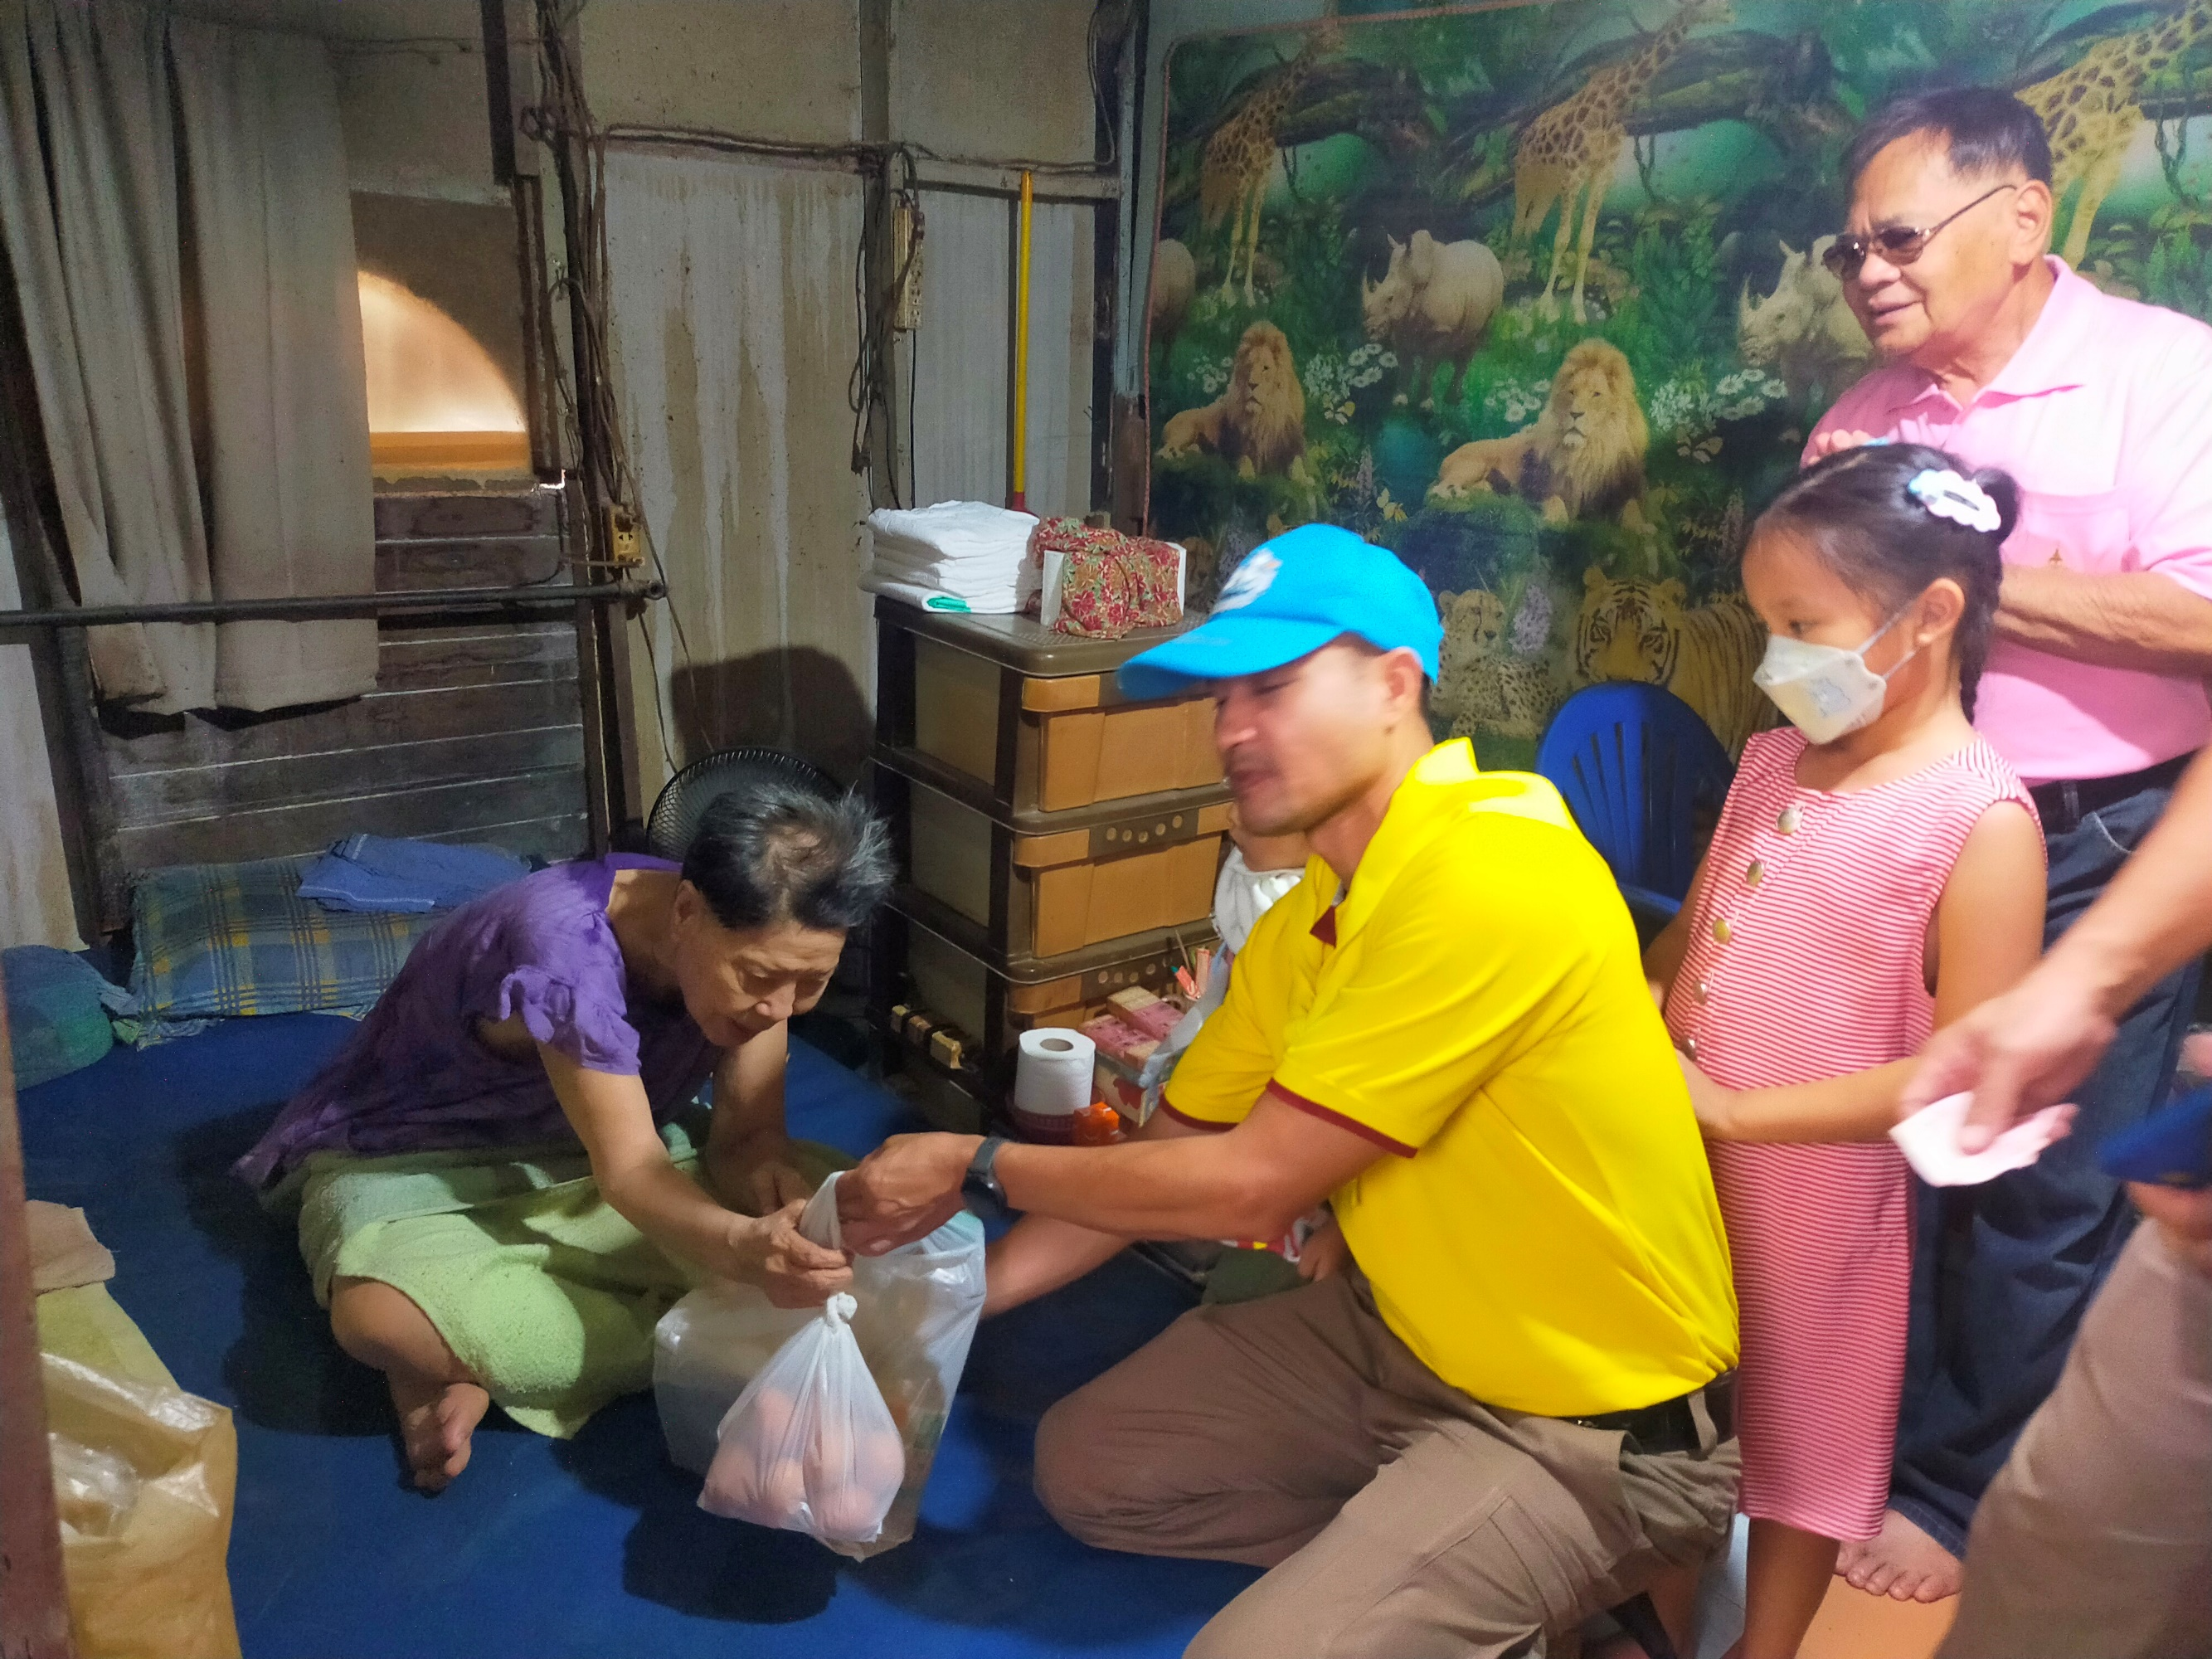

กิจกรรมจิตอาสาประจำเดือน ตุลาคม 2566

วันที่ 1๓ ต.ค 66 เวลา 08.30 จิตอาสาข้าราชการตำรวจ สภ.สำโรงเหนือ ร่วมกิจกรรมจิตอาสาบริจาคโลหิต ณ โรงเรียนคลองกระทุ่ม ต.สำโรงเหนือ อ.เมืองสมุทรปราการ
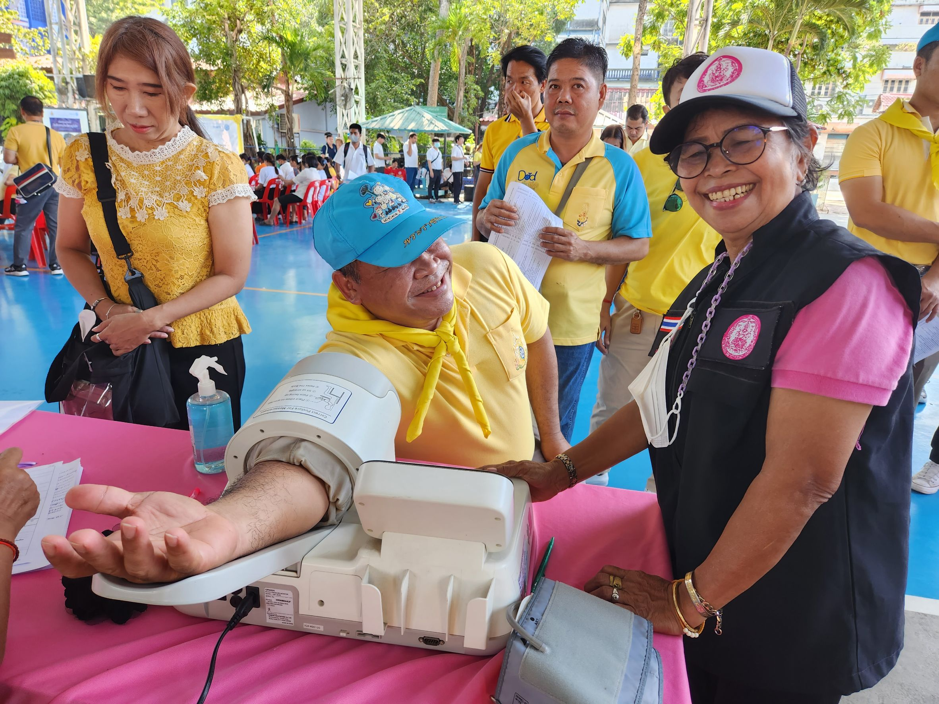

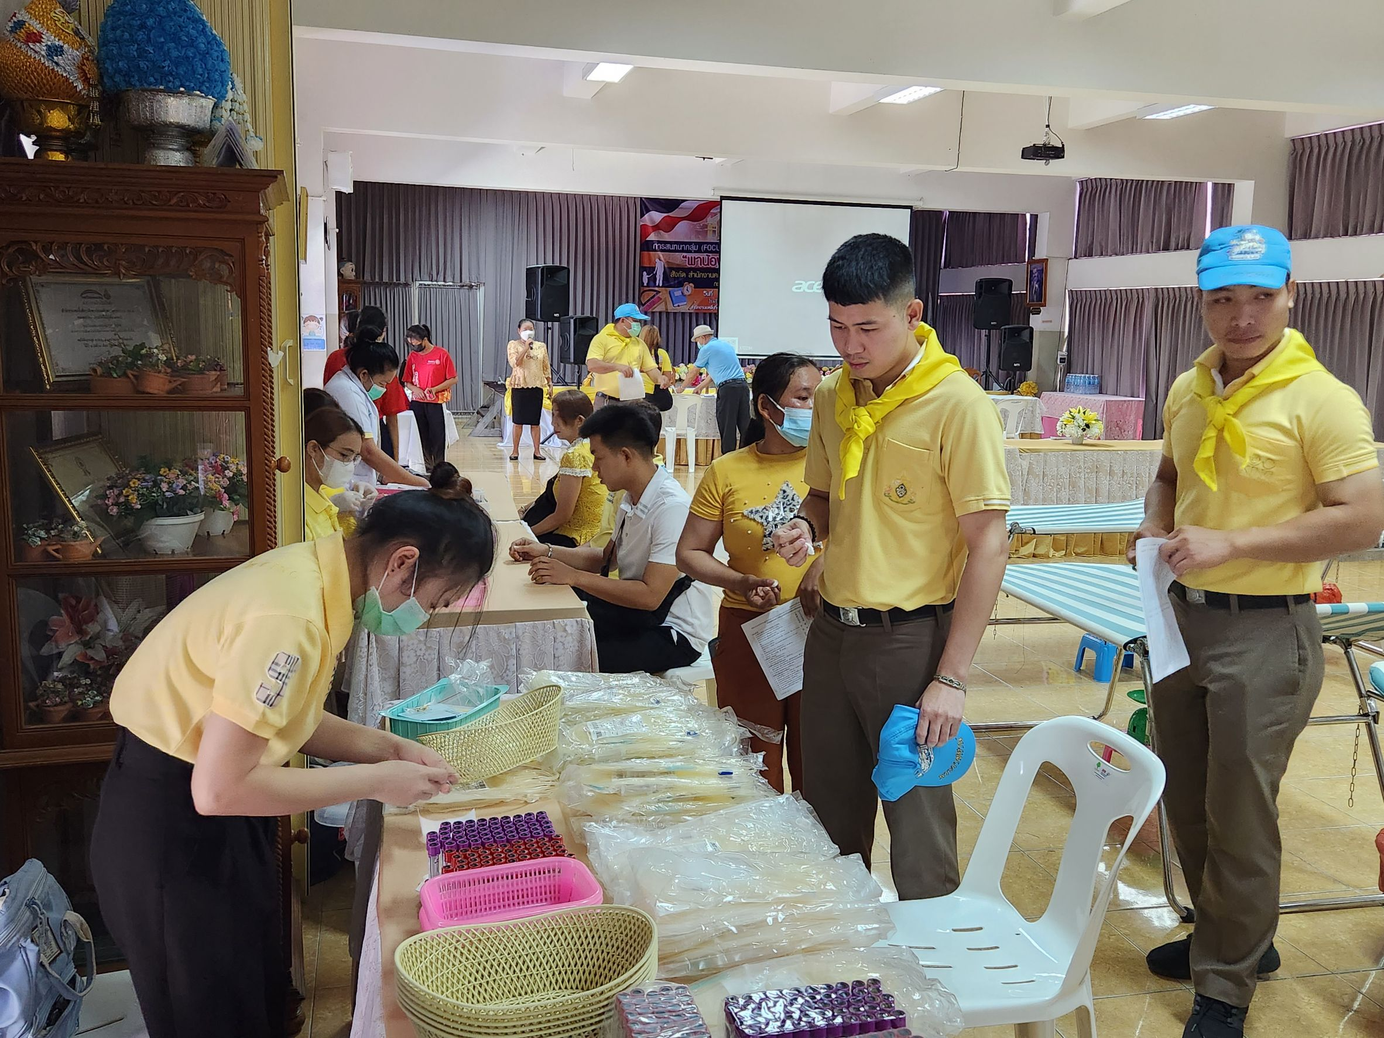

3.2 รายงานผลการปฏิบัติ/ผลจับกุม/พฤติการณ์

รายงานผลการปฏิบัติ/ผลจับกุม/พฤติการณ์ | ภาพประกอบ
วันที่ 13 ต.ค.66 เวลา 05.30 น. จับกุม ผู้ต้องหา ข้อหา “มียาเสพติดให้โทษประเภท 1 (เมทแอมเฟตามีน) ไว้ในครอบครองโดยผิดกฎหมาย และเป็นผู้เสพยาเสพติด” ของกลาง ยาบ้า จำนวน 10 เม็ด โดยจับกุมได้ที่ จุดสกัด ปากซอย ศรีด่าน 1 ถนนศรีนครินทร์ ต.สำโรงเหนือ อ.เมือง จ.สมุทรปราการ | 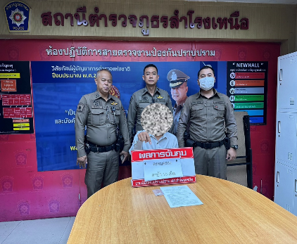
วันที่ 16 ต.ค.66 เวลา 03.30 น. จับกุม ผู้ต้องหา 1 ราย ข้อหา “มียาเสพติดให้โทษชนิดร้ายแรงประเภท 1 (ยาบ้า) ไว้ในความครอบครองเพื่อเสพ และเป็นเสพยาเสพติด” ของกลาง ยาบ้า จำนวน 35 เม็ด โดยจับกุมได้ที่ จุดสกัด ริมถนนเทพารักษ์ กม.7 ต.เทพารักษ์ อ.เมือง จ.สมุทรปราการ | 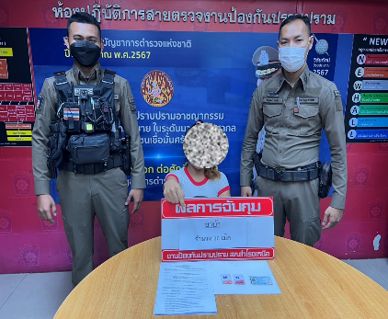
วันที่ 27 ต.ค.66 เวลา 18.30 น. จับกุม ผู้ต้องหา 8 ราย ข้อหา “พกาพาอาวุธมีด เข้าไปในเมืองหมู่บ้าน หรือทางสาธารณะ โดยไม่มีเหตุอันควรฯ” ของกลาง อาวุธมีด จำนวน 8 เล่ม โดยจับกุมได้ที่ จุดกลับรถใต้สะพานข้ามคลองสำโรง ต.เทพารักษ์ อ.เมือง จ.สมุทรปราการ | 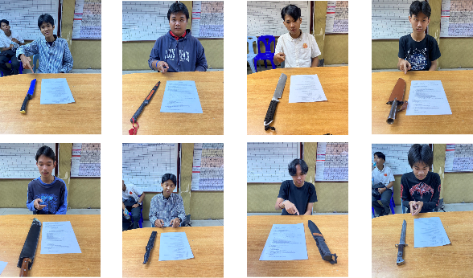

3.3.การตรวจ จุดเสี่ยงจุดล่อแหลม ธนาคาร ร้านทอง ร้านสะดวกซื้อ เพื่อป้องกันเหตุ
แผนงาน/โครงการ/กิจกรรม | ตัวชี้วัด/สาระสำคัญ (แผนงาน/โครงการ/กิจกรรม) | ระยะเวลาดำเนินการ | หน่วยรับผิดชอบ |  | ผลการดำเนินการ
แผนงาน/โครงการ/กิจกรรม | ตัวชี้วัด/สาระสำคัญ (แผนงาน/โครงการ/กิจกรรม) | ระยะเวลาดำเนินการ | หลัก | หน่วยปฏิบัติ | ผลการดำเนินการ
กิจกรรม : กำหนดมาตรการป้องกันปราบปราม | การประชุมวิเคราะห์อาชญากรรมวางแผนการตรวจพื้นที่ ตามสถานภาพอาชญากรรม | ประจำเดือน | งานป้องกันปราบราม | งานป้องกันปราบราม | -จนท. ออกตรวจพื้นที่ตามแผนการตรวจ  -หัวหน้างาน อบรมชี้แจงภารกิจทุกผลัด ออกตรวจพื้นที่ Stop Walk and Talk บันทึกลงระบบ police 4.0

ร้อยเวร ๒๐ สายตรวจรถยนต์ และ สายตรวจรถจักยานยนต์ ได้มีการออกตรวจจุดเสี่ยง จุดล่อแหลม ธนาคาร ร้านค้าทอง ร้านสะดวกซื้อในพื้นที่ เพื่อป้องกันเหตุ สร้างความอุ่นใจ และรักษาความปลอดภัยให้แก่​​ประชาชน ในรอบเดือน ตุลาคม 2566 ได้ผลการปฏิบัติสรุปได้ตามรายละเอียดใยนระบบ POLICE 4.0 ได้ดังนี้

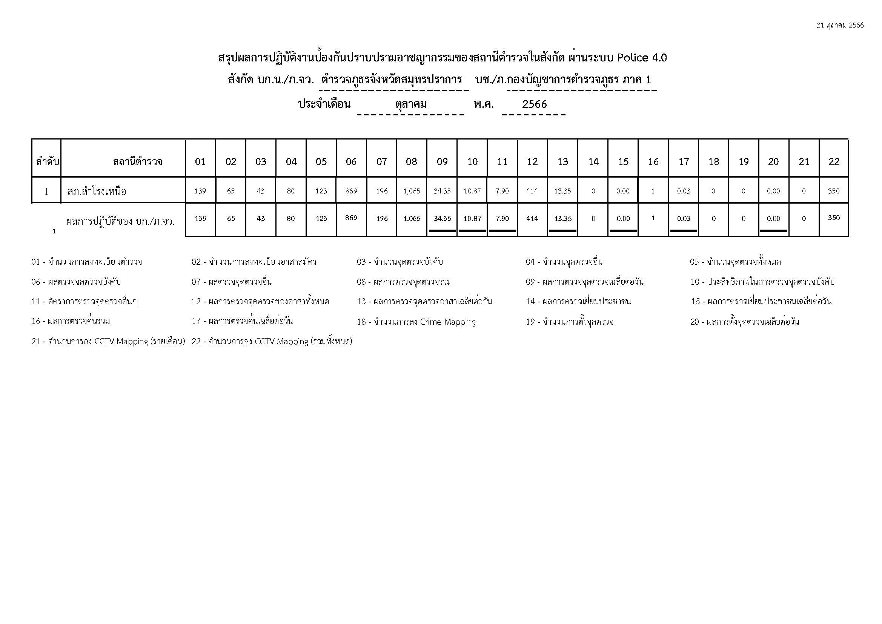

4. งานจราจร
สถานีตำรวจภูธรสำโรงเหนือ จัดทำโครงการจัดตั้งศูนย์ควบคุมสั่งการจราจร และป้องกันอุบัติเหตุ สภ.สำโรงเหนือ ขึ้น เพื่อเป็นการเพิ่มประสิทธิภาพการบริหารจัดการจราจร และการป้องกันอุบัติเหตุ โดยนำเทคโนโลยีกล้องวงจรปิด (ระบบออนไลน์) ศูนย์ข้อมูลอุบัติเหตุทางถนน (อบถ.ตร.) เข้ามาร่วมกันบริหารจัดการจราจร และบริการให้ข้อมูลด้านการจราจรแก่ประชาชน
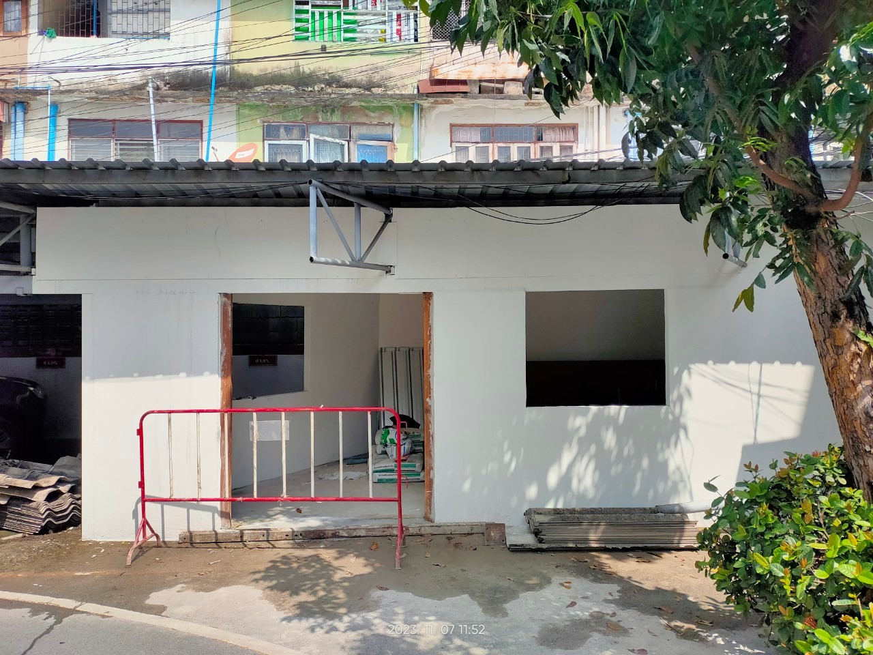
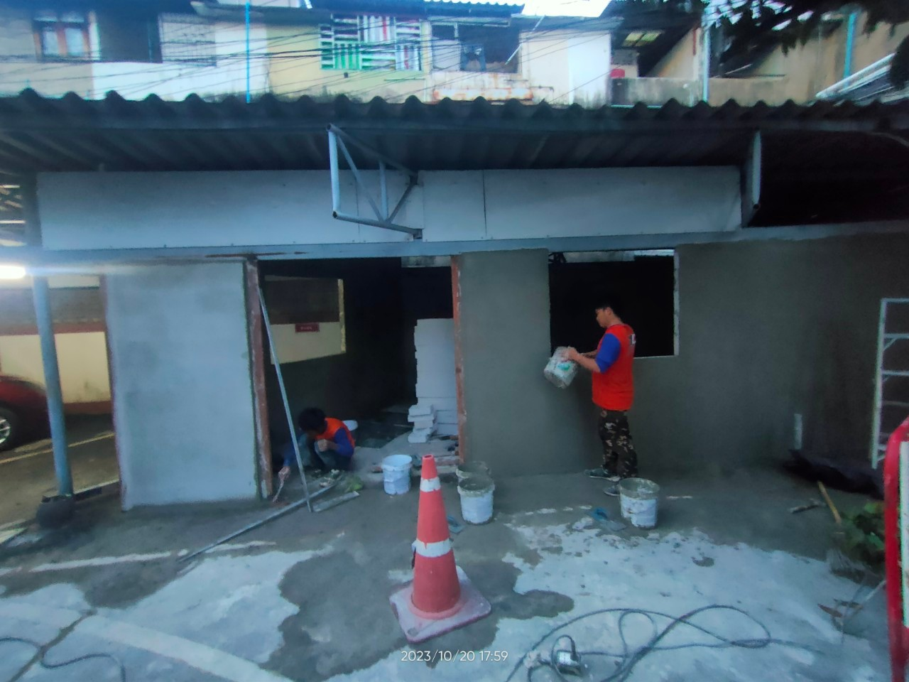

ผลการจับกุม ๑๐ ข้อหาหลัก ประจำปีงบประมาณ ๒๕๖๗ ประจำเดือน ตุลาคม ๒๕๖๖

ข้อหา | ไม่สวมหมวกนิรภัย | เมาสุราขณะขับรถ | ไม่คาดเข็มขัดนิรภัย | ขับรถเร็วเกินกำหนด | ไม่มีใบขับขี่ | อุปกรณ์ส่วนควบไม่ครบ | ขับรถย้อนศร | แซงในที่คับขัน | ฝ่าฝืนสัญญาณไฟ | โทรศัพท์ขณะขับรถ | รวม
ต.ค.66 | 131 | 14 | 10 | 0 | 147 | 45 | 38 | 0 | 6 | 3 | 394

5. งานอำนวยการ
วันที่ 15 ตุลาคม 2566 งานอำนวยการประสาน เทศบาลสำโรงเหนือ เข้ามาดำเนินการปรับภูมิทัศน์โดยรอบบริเวณอาคารที่ทำการ ให้มีความสวยงาม เป็นระเบียบ #พัฒนาหน่วยปรับภูมิทัศน์ สถานี ให้สะอาดสวยงาม
